**به نام خدا**



**دانشگاه صنعتی شریف**

**دانشکده مهندسی برق**

**آزمایشگاه تبدیل انرژی الکتریکی 1**

**استاد : جناب دکتر تهامی**

**پیش گزارش آزمایش 4 - راه اندازی و مشخصه خروجی موتور القایی رتور سیم پیچی شده**

**تهیه و تنظیم : مصطفی محسنی کبیر (91102396)**

**تاریخ انجام آزمایش: 16 اردیبهشت 1393**

4-2 آماده‌سازي جهت آزمايش

* مشخصه گشتاور – سرعت موتور القايي را رسم كنيد و در مورد اثر مقاومت رتور بر آن بحث كنيد.

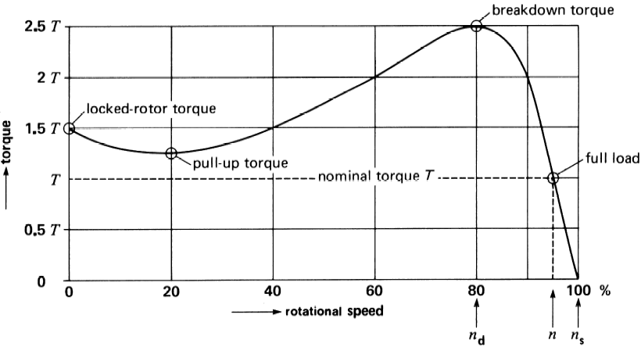

افزایش مقاومت روتور باعث کاهش سرعت حالت دایم میشود.زیرا افزایش مقاومت روتور در گشتاور ثابت موجب جابجایی نمودار گشتاور-سرعت به سمت چپ شده وباعث کاهش سرعت حالت دایم و افزایش گشتاور راه اندازی و کاهش جریان راه اندازی میشود.لازم به ذکر است که در این حالت گشتاور ماکسیمم ثابت است .

* با استفاده از مدار معادل موتور القایی در مورد دامنه جریان راه­اندازی موتور القایی و اثر مقاومت رتور بر آن توضیح دهید.

در ابتدا چون s=1 می باشد مقاومت کمتر و جریان راه اندازی کمتر است ولی با افزایش مقاومت این مقدار کاهش می یابد .

* رابطه گشتاور حداكثر را در موتور القايي بدست آوريد و در مورد اثر مقاومت رتور بر آن توضیح دهید.

$$τ_{max}=\frac{3{Vth}^{2}}{2ω_{syn}[Rth+\sqrt{{Rth}^{2}+{\left(X2+Xth\right)}^{2}}]}$$

هماطور که مشاهده می شود مقاومت روتور تاثیری در گشتاور حداکثر ندارد .

* با استفاده از مشخصه گشتاور سرعت، در مورد اثر مقاومت رتور در بازده موتور القایی توضیح دهید (گشتاور بار را ثابت فرض نمایید).
* تغییر سرعت در یک موتور القایی با رتور سیم­پیچی شده چگونه صورت می­گیرد؟

**4-3 شبیه­سازی**

**4-3-1 راه­اندازی موتور بدون مقاومت رتور**

* روتور را به صورت نشان داده شده در شکل اتصال کوتاه نموده و با گشتاور صفر، فایل را اجرا کرده و شکل موج جریان را مشاهده و رسم نمایید.

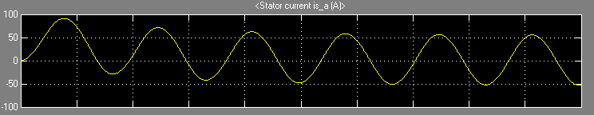

* جای دوفاز را همانند شکل 3، عوض کرده و جهت سرعت روتور را مشاهده نمایید.

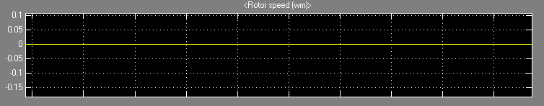

**مشخص است که روتور حرکت نمی کند .**

**4-3-2راه اندازی موتور با مقاومت رتور**

**مقاومت 0.05 اهم:**

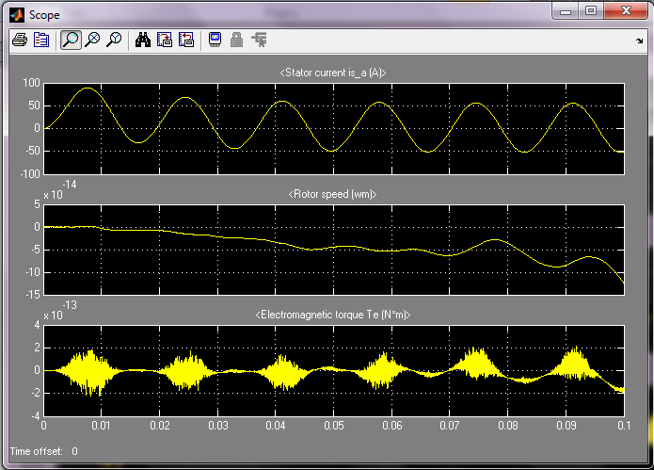

**مقاومت 0.1 اهم:**

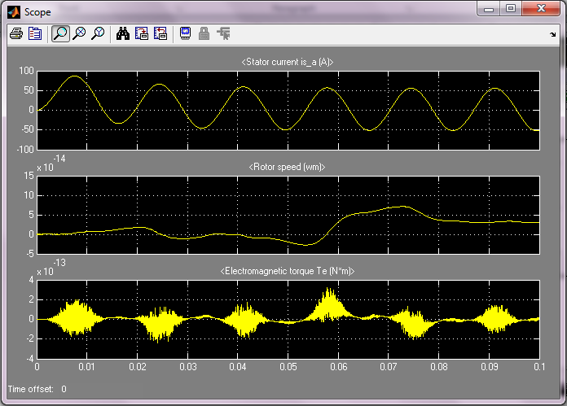

**مقاومت 0.2 اهم:**

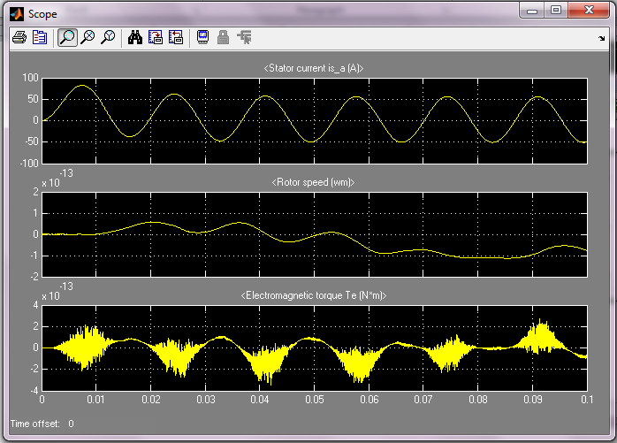

**4-3-4 تأثیر گشتاور بار بر سرعت موتور**

**گشتاور 0 نیوتون متر و اتصال کوتاه:**

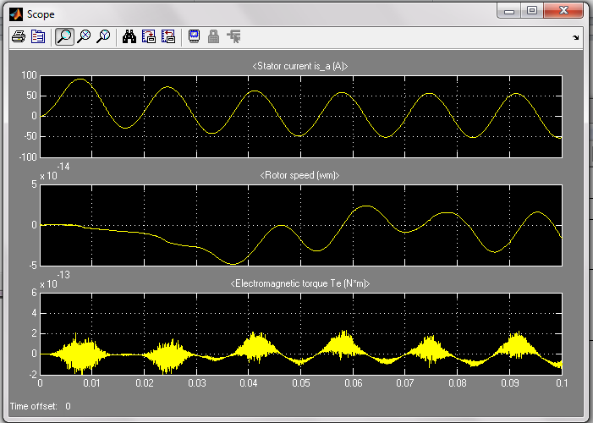

**گشتاور 30 نیوتون متر و اتصال کوتاه:**

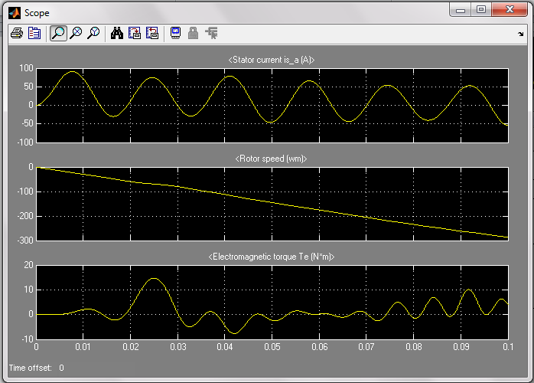

**گشتاور 60 نیوتون متر و اتصال کوتاه:**

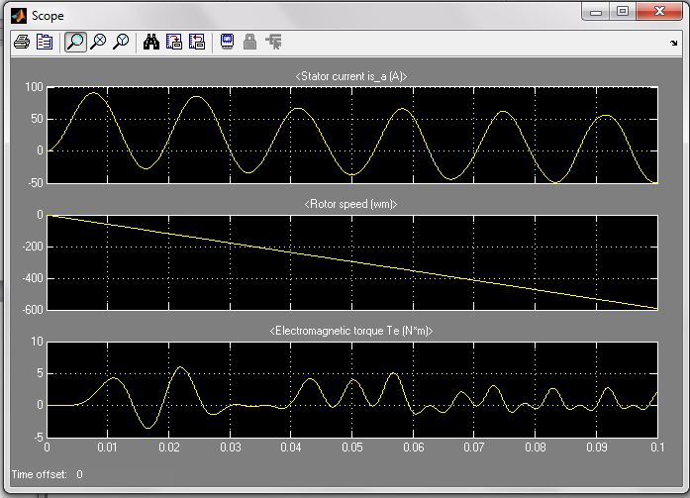

**گشتاور 0نیوتون متر و مقاومت 0.05 اهم :**

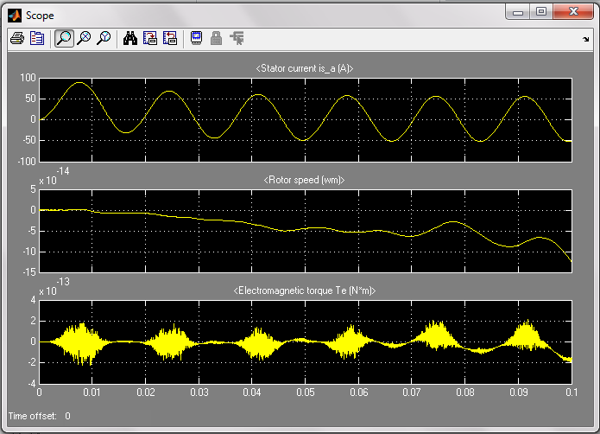

**گشتاور 30نیوتون متر و مقاومت 0.05 اهم :**

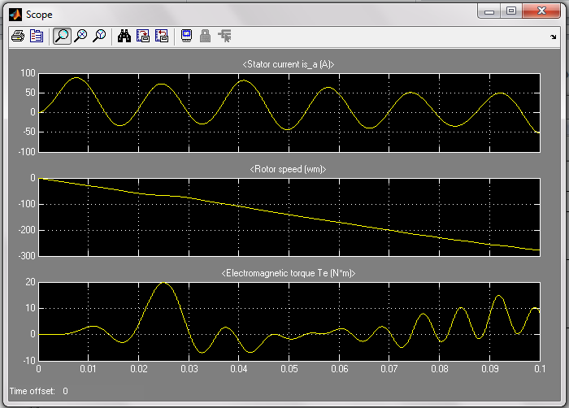

**گشتاور 60نیوتون متر و مقاومت 0.05 اهم :**

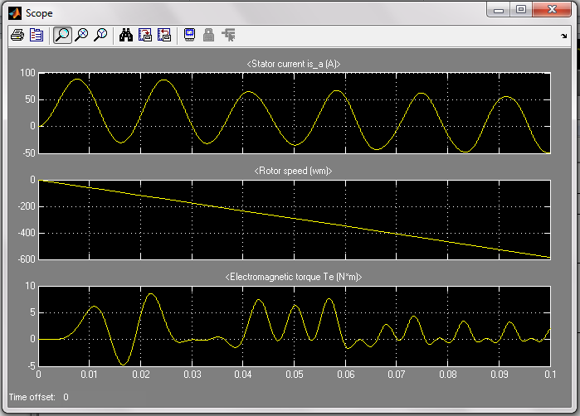

**گشتاور 0نیوتون متر و مقاومت 0.2 اهم :**

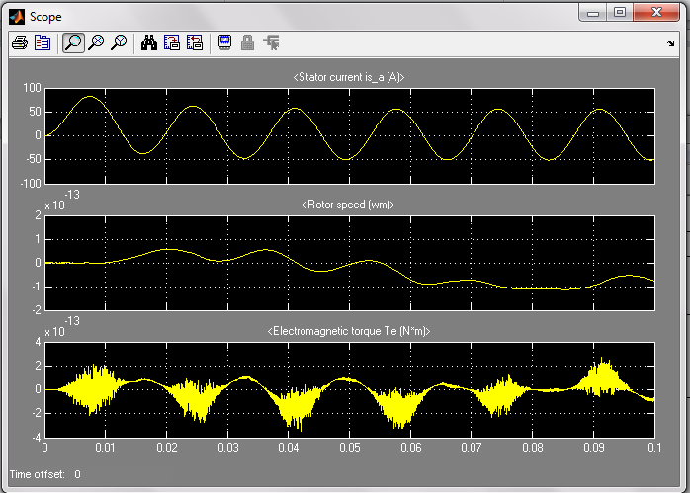

**گشتاور 0نیوتون متر و مقاومت 0.2 اهم :**

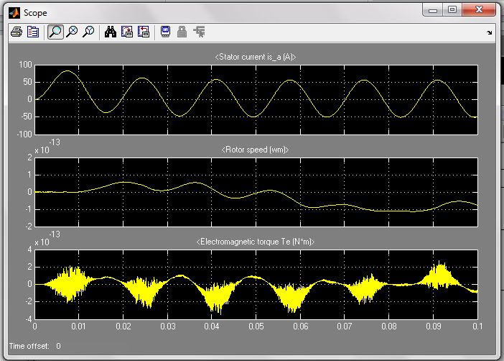

**گشتاور 30نیوتون متر و مقاومت 0.2 اهم :**

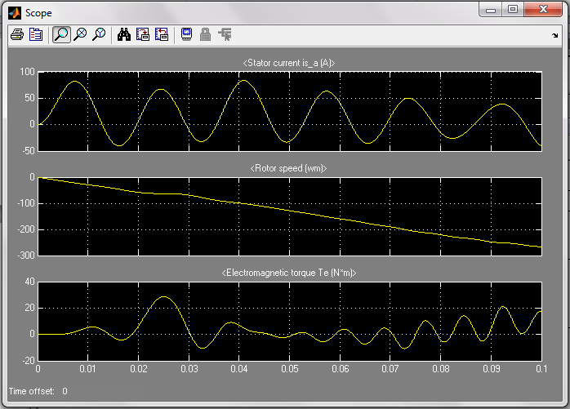

**گشتاور 60نیوتون متر و مقاومت 0.2 اهم :**

